Муниципальное бюджетное дошкольное образовательное учреждение
«Детский сад комбинированного вида № 37»

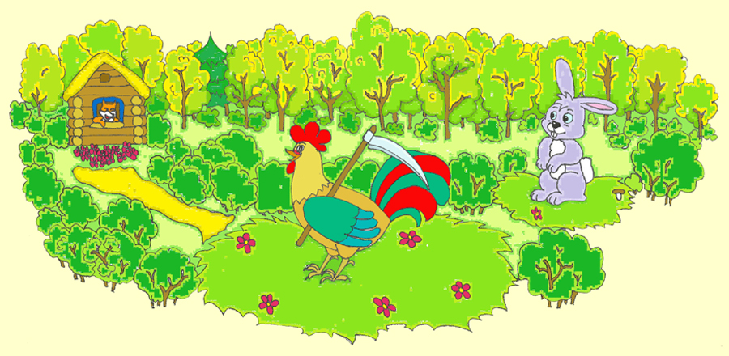

Конспект
совместной игровой
деятельности с родителями и
детьми II младшей группы по теме:
«Мои любимые животные из сказок»

Составили: Мастрюкова Т.Е.,
музыкальный руководитель

г. Братск, 2014 г.

Образовательные задачи:
- Закреплять представления детей о диких и домашних животных («Познание»), умение понимать соответствующие обобщающие слова («Коммуникация»).
- Стимулировать детей к исследовательским действиям, помогающим увидеть новое использование знакомого предмета («Познание», «Художественное творчество»).
Развивающие задачи:
- Формировать умение следить за развитием действия в театре, созданного силами родителей («Социализация»).
Способствовать развитию интереса к театрализованной деятельности («Социализация»).
- Развивать коммуникативные способности детей в ходе взаимодействия со сверстниками, взрослыми («Социализация»).
- Развивать творческую и педагогическую компетентность родителей («Социализация»).
Воспитательные задачи:
- Воспитывать дружеские взаимоотношения, привычку заниматься сообща («Социализация»).

Предварительная работа с детьми: рассматривание иллюстраций и отгадывание загадок про диких и домашних животных, чтение русской народной сказки «Лиса и заяц», проигрывание пальчиковых игр: паучок, друзья.
Предварительная работа с родителями: проиграть в игры на знакомство, беседа о теме занятия, распределение ролей и инсценировка сказки, индивидуальная работа.
Предварительная работа воспитателя и музыкального руководителя:
- Подготовить демонстративный и раздаточный материал.
- Приготовить музыкальную фонограмму, передающую образы животных.
Оборудование: корзинка; 5 клубочков разного цвета, изображающие животных; носики, глаза, кусочки меха, клей, ширма, два нарисованных домика на ширме, кисточки из перьев

.

Музыкальный руководитель приглашает детей и родителей в зал, в середине зала стоит корзинка с клубочками
Внимание, внимание.
Зову я всех ребят,
А так же их родителей
Немного вместе поиграть.
Организационный момент «Шагаем – бегаем»
- Шаг врассыпную
- Бег врассыпную
- Шаг по кругу
/ останавливаемся в кругу/

Муз. рук:
Вот и встали мы в кружок
Поздоровайся, дружок.
Здравствуй, правая рука,
Здравствуй, левая рука.
Здравствуй друг, здравствуй друг,
Здравствуй, общий дружный круг.
Мы за руки с вами взялись и в кружочке оказались,
А теперь друзья скажите, в сказку вы попасть хотите?
Вос –ль:
Есть клубочки у меня.
Посмотрите – ка, друзья
С вами вместе поиграем
И клубочки разгадаем.
Муз. рук:
Есть ладошки у меня
Есть ладошки у тебя.
Их не будем обижать,
Лучше с ними поиграть.
Пальчик раз и пальчик два
Вот и зайка у меня
Потешка «Зайка»
Бегал заяц по болоту,
Он искал себе работу,
Он искал, искал, искал
Не нашел и убежал.
Проигрываются варианты:
- Разные руки, с различной интонацией
- С другом, с соседом
Муз. рук: С зайкой дружно поиграли, как вы думаете, какой клубок мы разгадали?
Дети: белый /достаем из корзины белый клубок, белый и все последующие клубки выставляются на стол возле ширмы/.
Вос-ль:
Бегал заяц и скакал
На поляночку попал.
Превратились мы в медведей
Не умеем быстро бегать
Мишки по лесу идут,
Косолапые бредут.
Вос - ль: А если бы захотелось Медведям похлопать, как бы они это сделали? А потопать? А как вы думаете, что еще могут они делать? /проигрываем варианты: собирать грибы, ягоды, кушать мед, рычать/.
Под музыку выполняется выразительное движение
Во – ль: И с медведем поиграли, каким цветом клубок разгадали?
Дети: коричневый.
Муз. рук::
Дружно зайка с мишкой шли
И к заборчику пришли
Посмотрите, на заборе кто оставил рыжий след?
Дети: Лиса.
Мамы кисть берите в руки и хитрую лисичку нарисуйте.
Разбирают пушистые кусочки, садятся напротив своего ребенка и рисуют на лице по тексту. Затем тоже проделывают дети.
Есть у лисоньки усы небывалой красы.
Есть глаза и носик, и пушистый хвостик
Есть у лисоньки лапки, мягкие царапки
Лиса – хитрая краса!
Муз. рук: Вы лисою побывали и какого цвета клубочек разгадали?
Дети: оранжевого.
Вос –ль: Ребята, а скажите все эти звери, где живут?
Дети: В лесу.
Вос-ль: Если они живут в лесу, значит они какие?
Дети: Дикие животные
Вос –ль: А какие животные живут в доме, с человеком?
Дети: домашние.
Вос –ль: Например….
Дети перечисляют, останавливаемся на собаке
Муз. рук: А давайте мы с вами для собаки построим дом!
Речевая игра «Теремок»
Упражнение проводится по показу
Между двух лесных дорог
Мы построим теремок
Тук – тук - тук молоток
Забивай скорей гвоздок
По дорожке мы пойдем
В гости к /имя ребенка/…..придем!
Затем предложить проиграть детям между собой в парах и взрослым.
Во время проигрывания потешки на ширме появляются домики
Муз. рук: Посмотрите-ка, ребята, какие у меня остались клубочки. Как вы думаете, какой клубочек похож на собачку.
Дети: серый.
Вос – ль: Посмотрите, ребята, а домики получились одинаковые?
Дети: нет, один деревянный, другой ледяной.
Вос –ль: /показывая на клубочки / две избушки, зайка, мишка, лиса и собака, вы догадались какая это сказка?
Дети: «Лиса и заяц»
Вос –ль: А кого у нас не хватает?
Дети: петушка /выставляется последний клубок/
Если дети не ответят, задаются наводящие вопросы
Кто рано встает,
Звонко песни поет?
Муз. рук: Скажите, а вам бы хотелось, чтобы клубочки ожили? А что для этого надо сделать?
Детям предлагается выбрать понравившийся клубок, и оживить клубочки вместе с родителями в Творческой мастерской, наклеив им, заранее приготовленные детали.
Муз. рук: Вы клубочки оживили, а хотелось бы вам, чтоб они заговорили?
Дети: Да.
Муз. рук.: Тогда проходите, садитесь. Ушки на макушке и слушайте внимательно, сказка в гости к вам придет обязательно!
Родители инсценируют сказку «Лиса и заяц»
По окончании сказки
Вос – ль: Интересная была сказка? А кто вам больше всего запомнился? Чем вам понравился этот герой? Нужно всем жить дружно. Помогать друг другу.
Хотелось бы вам самим поиграть с героями этой сказки? Тогда забирайте и в группе поиграйте.
Вот и кончилась игра
До свиданья, детвора!

